МЧС разъяснило, чем отличаются режимы «Беспилотная опасность и «Угроза атаки БПЛА»

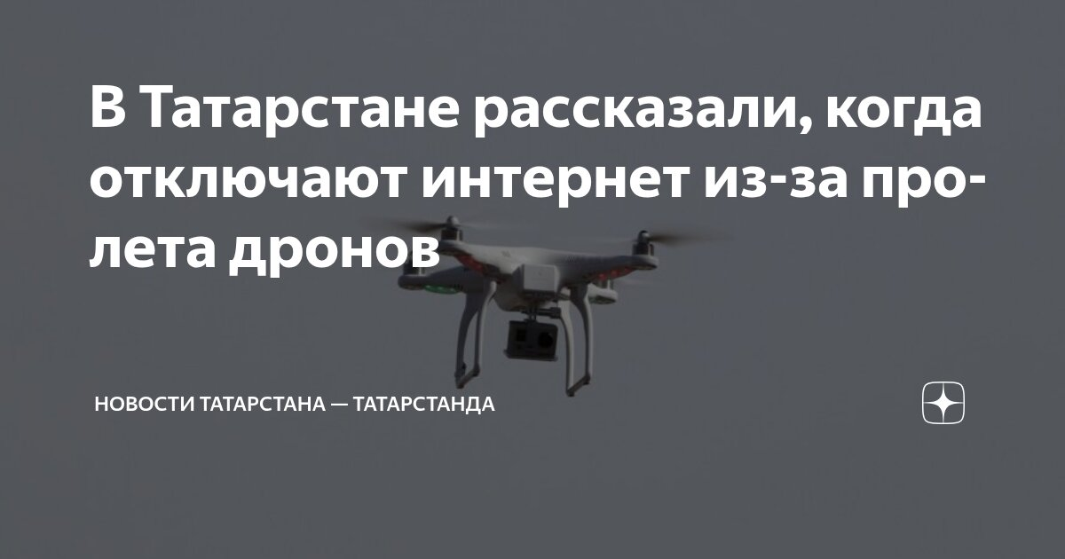

В случае выявления беспилотных летальных аппаратов, движущихся по направлению к нашей республике, вводится режим «Беспилотная опасность». Если вы увидели в небе беспилотник, нужно незамедлительно сообщить по телефону 112.

Если же БПЛА уже обнаружены на территории Татарстана, вводится режим «Угроза атаки БПЛА».

Все подробности – в видео. (https://vk.com/wall-174961040_10991)

Просим с пониманием относиться к возникающим ограничениям, связанным с ограничением доступа к мобильному интернету. Безопасность татарстанцев – самое главное!

